测试文档

（本文档并未严格按照软工文档要求编写）

**1.0 简介**

点餐小程序主要分三个模块进行测试，分别是小程序点餐模块、小程序管理员模块、后台网页管理员模块。

|  |  |
| --- | --- |
| 模块名称 | 功能 |
| 小程序点餐模块 | 用户扫描二维码点餐，查看菜品，确认订单，查看已支付和已完成的订单，修改个人信息，拨打店家电话，小程序展示轮播图 |
| 小程序管理员模块 | 登录管理员，管理菜品，管理菜品分类，管理人员，编辑轮播图，查看管理员信息 |
| 后台网页管理员模块 | 查看收入信息，管理管理员信息，管理轮播图，管理菜品类目，管理菜品，管理菜品订单 |

**2.0 小程序点餐模块**

**2.1 进入主页**

前提条件：无

|  |  |  |  |
| --- | --- | --- | --- |
| 用例编号 | 输入 | 预期输出 | 实际输出 |
| 1.1 | 点击用户扫码点餐 | 成功扫码，跳转到点餐页面 | 成功扫码，跳转到点餐页面 |
| 1.2 | 点击浏览菜单图片 | 跳转到点餐页面 | 跳转到点餐页面 |
| 1.3 | 点击小程序后端管理图片 | 跳转到小程序管理员登录页面 | 跳转到小程序管理员登录页面 |

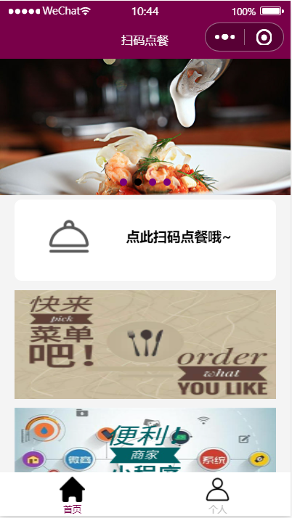

**3.2 浏览菜单**

**3.2.1 搜索菜品**

前提条件：数据库中已有菜品信息

|  |  |  |  |
| --- | --- | --- | --- |
| 用例编号 | 输入 | 预期输出 | 实际输出 |
| 1.1 | 搜索框不输入任何信息 | 展示所有菜品 | 展示所有菜品 |
| 1.2 | 输入南瓜 | 南瓜沙拉 | 南瓜沙拉 |

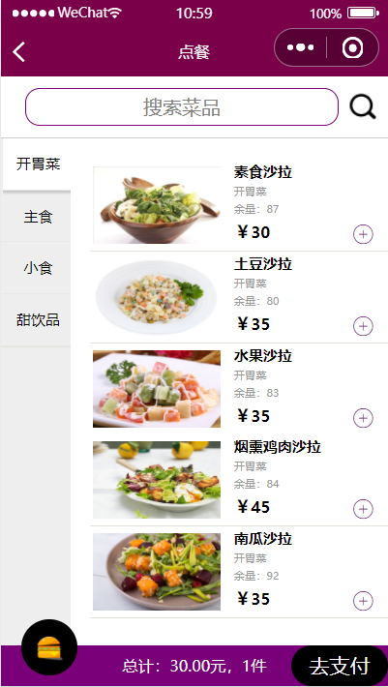 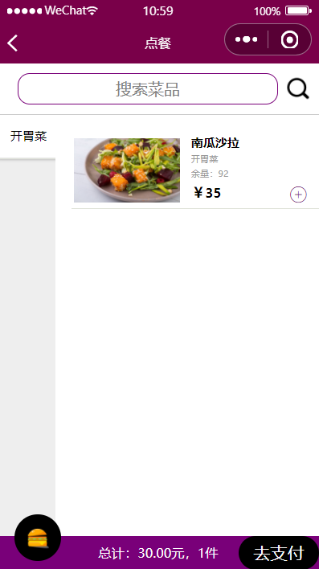

**3.2.2 按照菜品分类栏查看菜品**

|  |  |  |  |
| --- | --- | --- | --- |
| 用例编号 | 输入 | 预期输出 | 实际输出 |
| 1.1 | 点击开胃菜栏目 | 展示开胃菜菜品 | 展示开胃菜菜品 |
| 1.2 | 点击主食栏目 | 展示主食菜品 | 展示主食菜品 |
| 1.3 | 点击小食栏目 | 展示小食菜品 | 展示小食菜品 |
| 1.4 | 点击甜饮品栏目 | 展示甜饮品菜品 | 展示甜饮品菜品 |

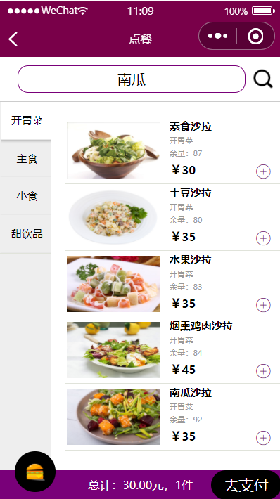 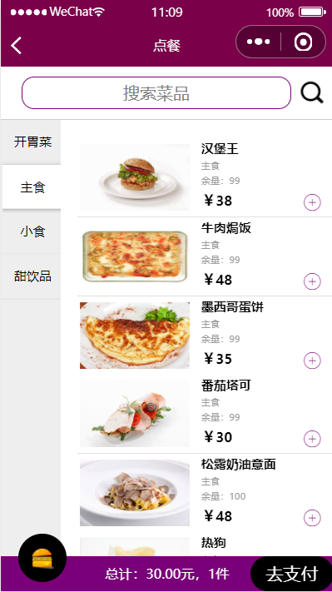

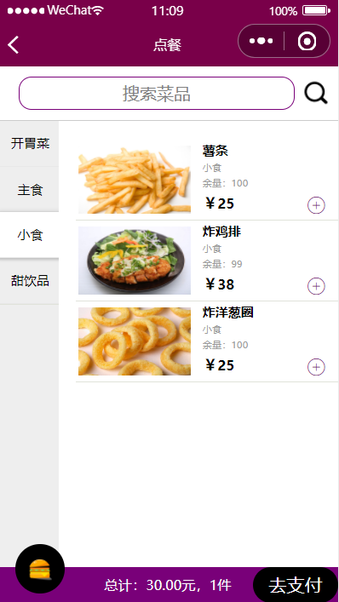 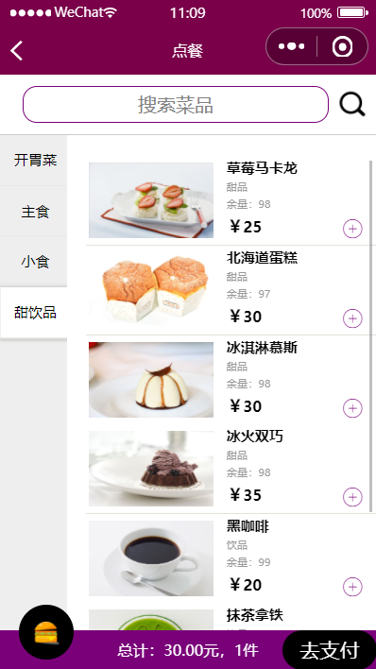

**3.2.3 点餐**

点击素食沙拉x2，汉堡王x1，薯条x1和草莓马卡龙x2

预计输出：下方购物车栏目会显示菜品件数6件以及总价173元

实际输出：下方购物车栏目会显示菜品件数6件以及总价173元

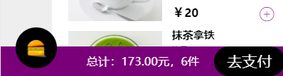

**3.3 订单确认**

**3.3.1 检查订单确认页信息并添加备注**

预计输出：订单确认页信息和3.2中实验效果一致并成功添加备注

实际输出：订单确认页信息和3.2中实验效果一致

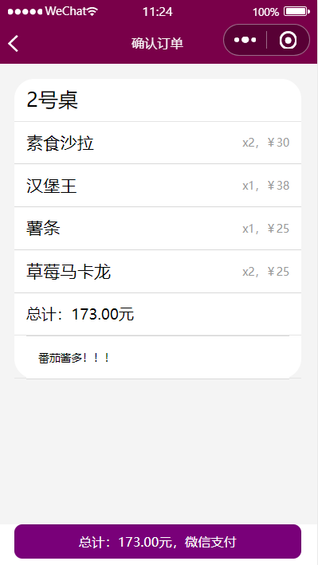

**3.3.2 微信支付**

预计输出：点击下方支付按钮，跳转到我的订单页面

实际输出：点击下方支付按钮，跳转到我的订单页面

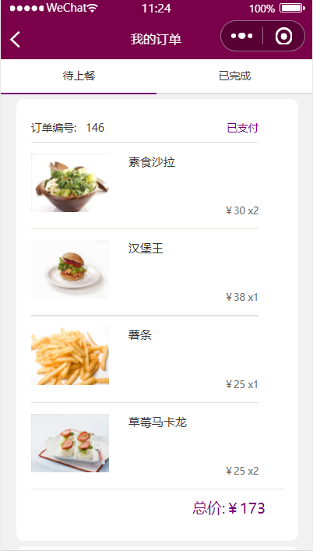

**3.4 我的订单**

预计输出：点击待上餐会显示未上餐订单，点击已完成会显示已完成订单

实际输出：点击待上餐会显示未上餐订单，点击已完成会显示已完成订单

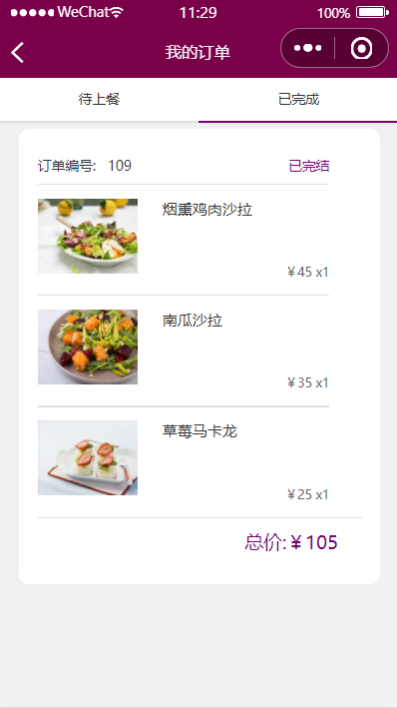

**3.5 个人中心**

预计输出：点击修改个人信息和我的订单会实现跳转，点击拨打餐厅电话会虚拟拨打

实际输出：点击修改个人信息和我的订单实现跳转，点击拨打餐厅电话会虚拟拨打

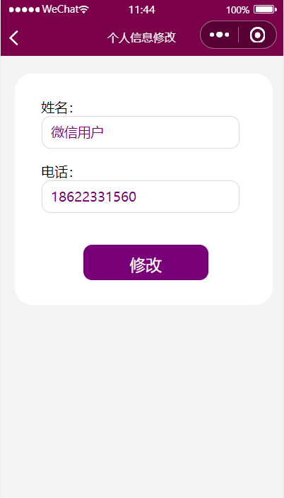 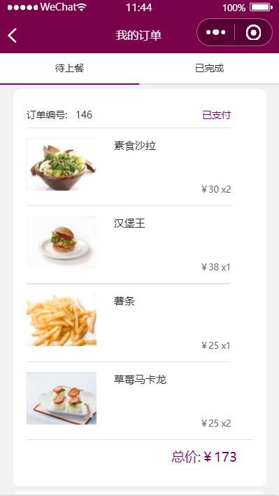 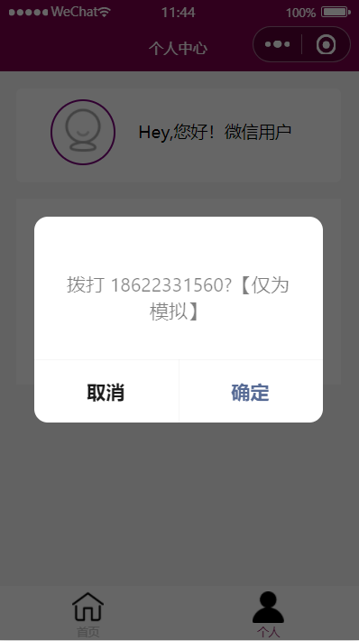

**3.6 修改个人信息**

预计输出：修改会员名为肥肥李提交，再次进入显示会员名为肥肥李。

实际输出：修改会员名为肥肥李提交，再次进入显示会员名为肥肥李。

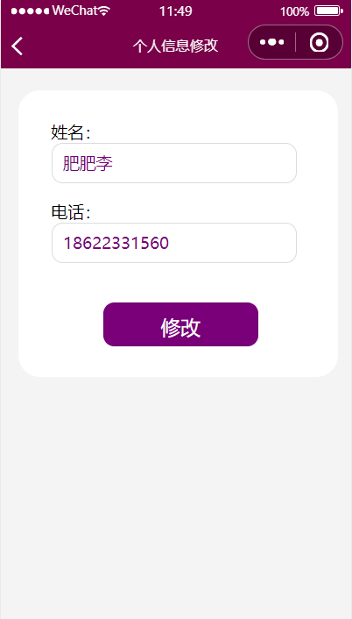 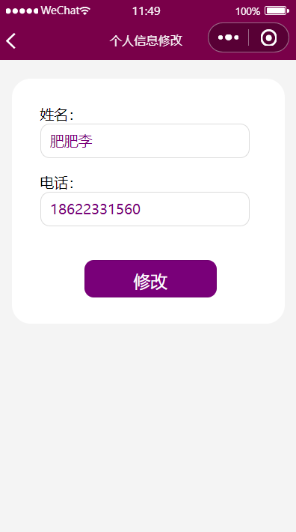

**3.0 小程序管理员模块**

**3.1 登录管理员**

前提条件：数据库管理员信息有用户名admin，密码admin，与用户名huangzehuan，密码huangzehuan

|  |  |  |  |
| --- | --- | --- | --- |
| 用例编号 | 输入 | 预期输出 | 实际输出 |
| 1.1 | 用户名admin，密码admin | 登陆成功 | 登陆成功 |
| 1.2 | 用户名huangzehuan，密码huangzehuan | 登陆成功 | 登陆成功 |
| 1.3 | 用户名admin，密码huangzehuan | 用户名或密码错误 | 用户名或密码错误 |

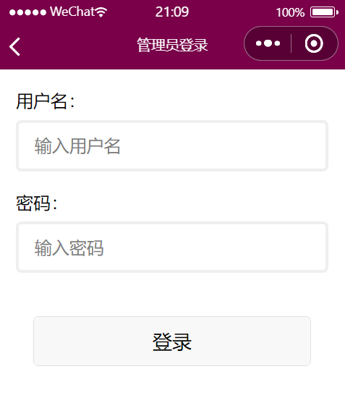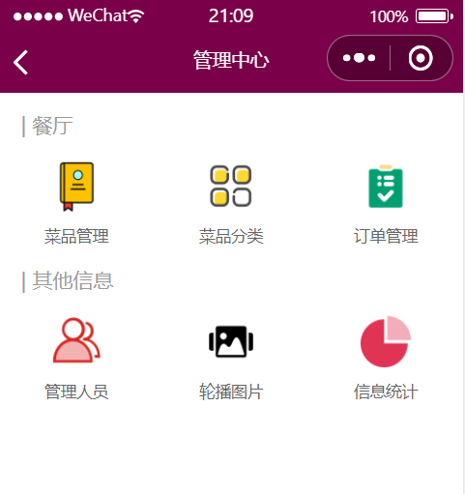

**3.2 管理菜品**

**3.2.1 下架菜品**

前提条件：数据库中已有菜品信息

|  |  |  |  |
| --- | --- | --- | --- |
| 用例编号 | 输入 | 预期输出 | 实际输出 |
| 1.1 | 点击商品上架中按钮 | 下架成功 | 下架成功 |
| 1.2 | 点击下架商品的已下架按钮 | 上架成功 | 上架成功 |

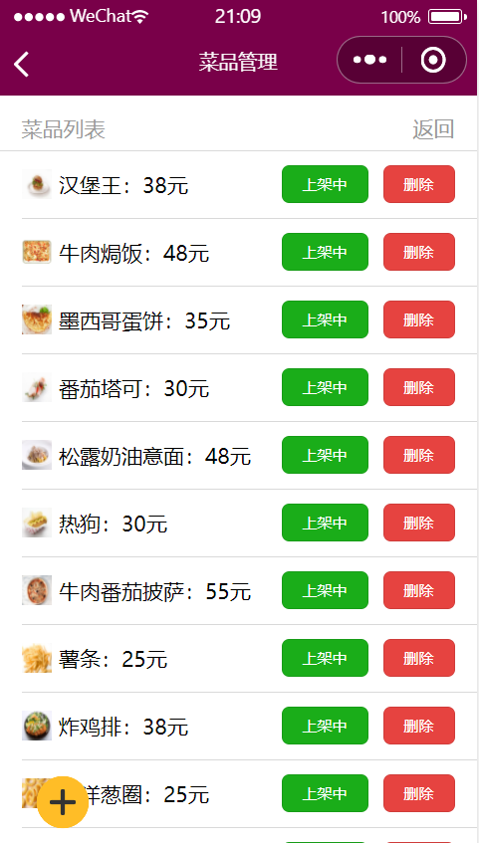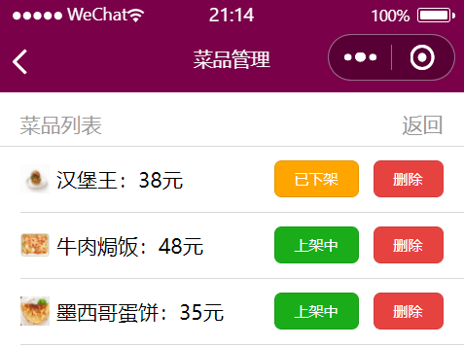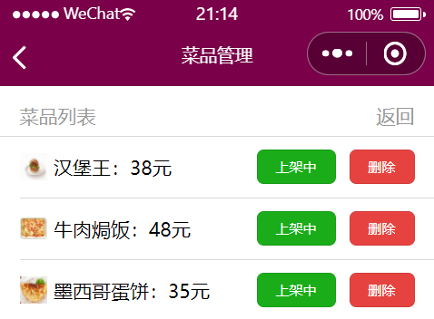

**3.2.2 添加菜品**

输入菜品信息：

菜品名称：红烧肉；菜品价格：20；菜品库存：50；菜品描述：红烧肉；所属类目选择主食；图片：u=4240518423,2341400705&fm=26&fmt=auto&gp=0，点击“提交”按钮，提示“提交成功“后，返回菜品管理界面。

输出：可在菜品管理界面看到红烧肉表项

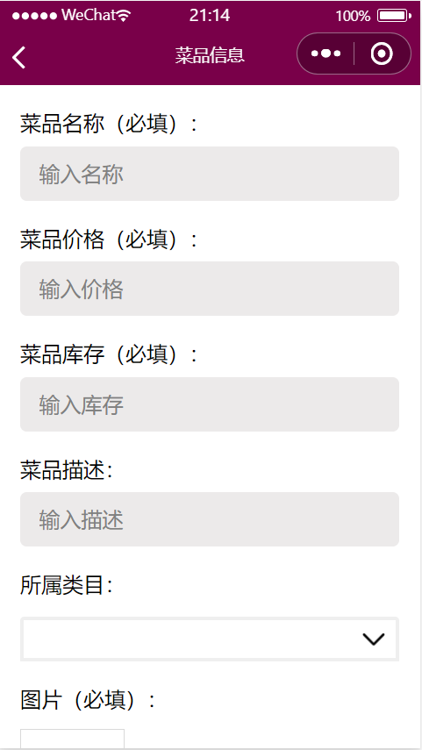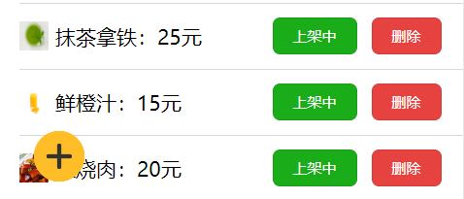

**3.2.3 编辑菜品信息**

再次点击“红烧肉”，进入红烧肉信息界面。

修改红烧肉的价格信息，将“20”改为“25”，点击“提交”按钮，红烧肉价格显示为25元。

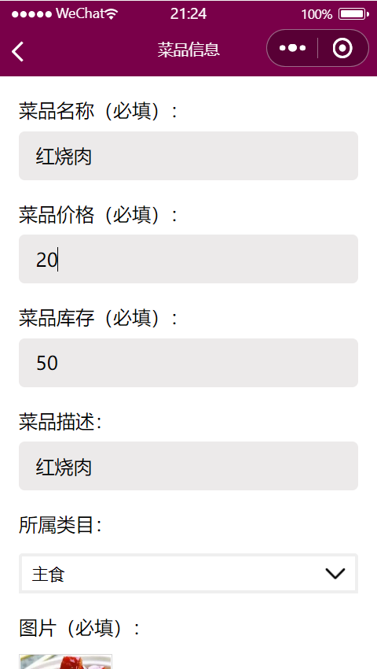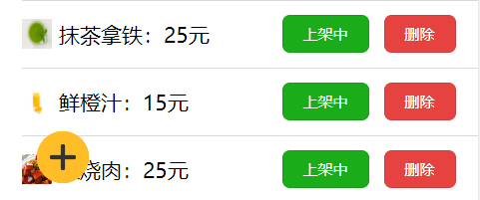

**3.3 管理类目**

**3.3.1 添加类目**

点击“菜品分类”进入类目管理界面，点击“加号”图标进入类目信息页面。

输入类目名称茶点，类目编号5，点击“提交”按钮，返回类目管理界面。

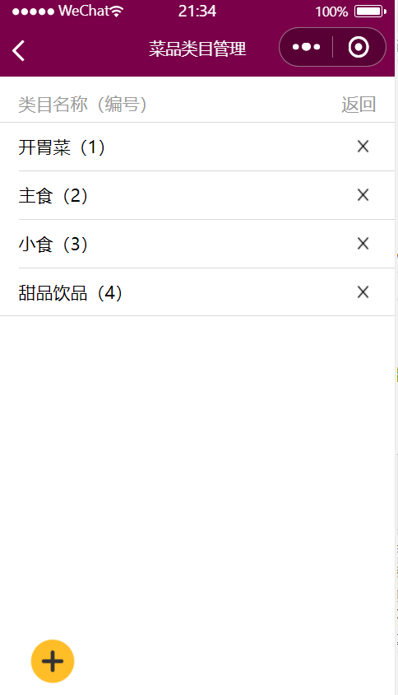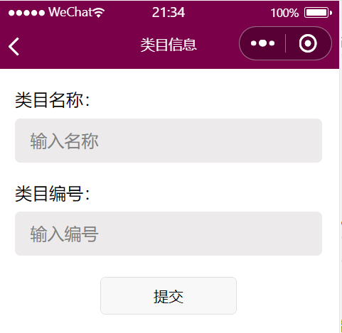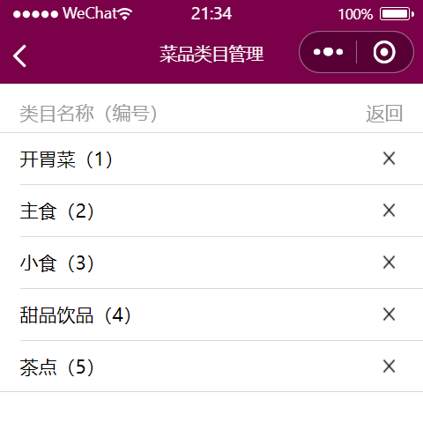

**3.3.2 编辑类目**

再次点击茶点进入茶点的类目信息页面。修改类目编号为6，点击“提交”按钮，提示“提交成功”后返回类目管理页面，可以看到括号中的数字变为6。

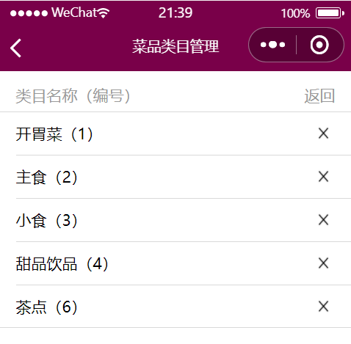

**3.3.3 删除类目**

点击茶点的“叉”号，将茶点类目删除。

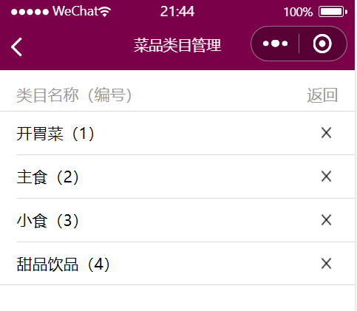

**3.4 管理人员**

点击admin进入管理员信息页面。将手机号/微信改为admin123，点击“提交”按钮，提示“提交成功”后，返回管理员管理页面，可以看到管理员admin的微信号已经改为“admin123”。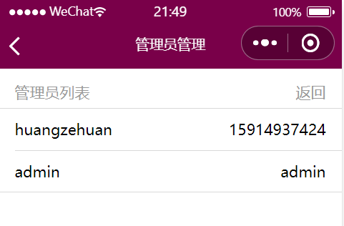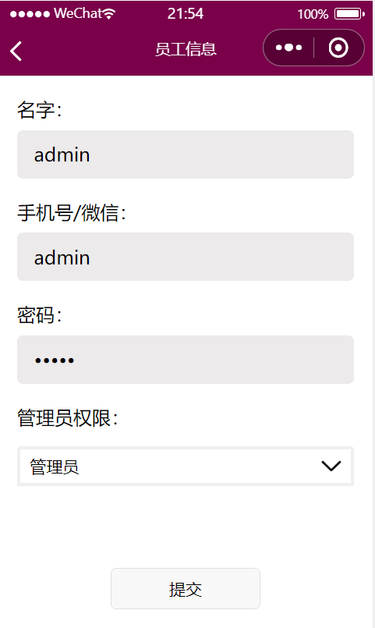

**3.5 管理轮播图**

点击“加号”图标，进入轮播图信息页面。

输入Url为u=4240518423,2341400705&fm=26&fmt=auto&gp=0，图片描述为红烧肉，提示“提交成功”后，回到轮播图管理页面。点击“叉”号将该轮播图删除。

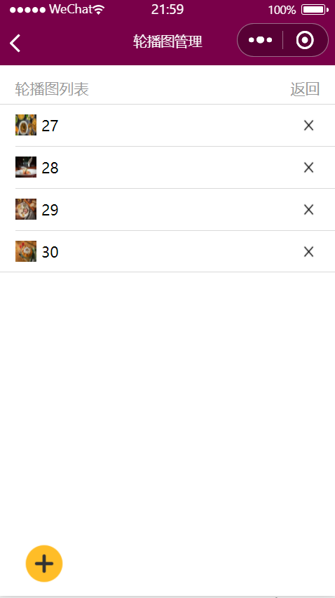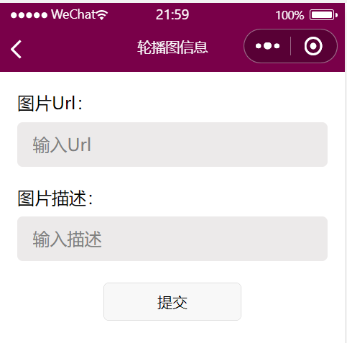

**4.0 后台网页管理员模块**

**4.1 查看统计信息**

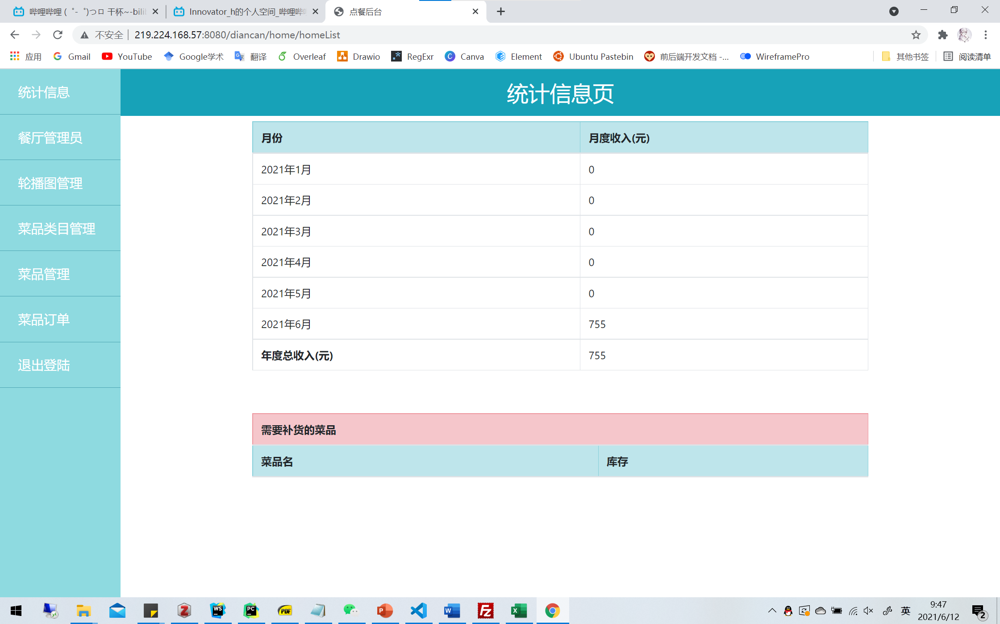

**4.2 管理餐厅管理员**

查看管理员信息，修改管理员信息，添加管理员。

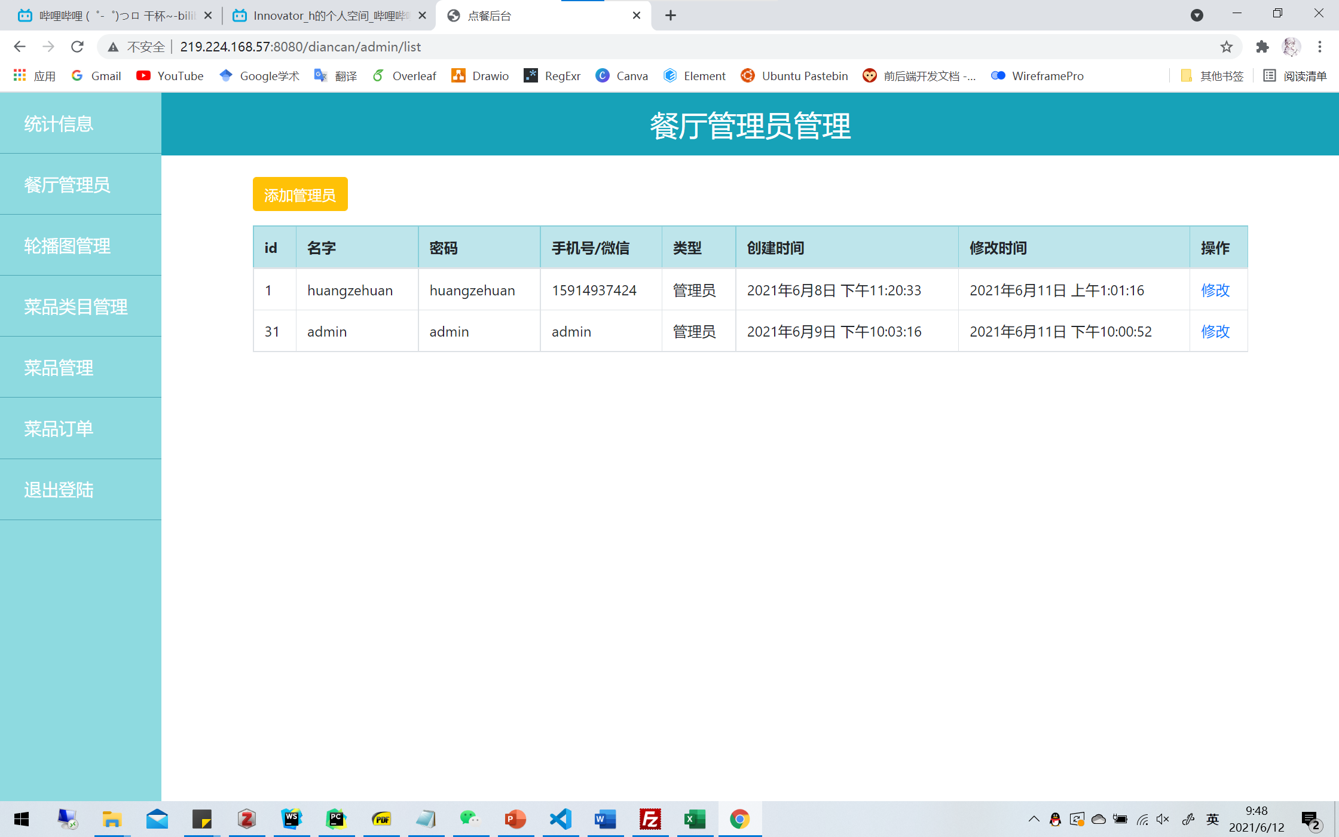

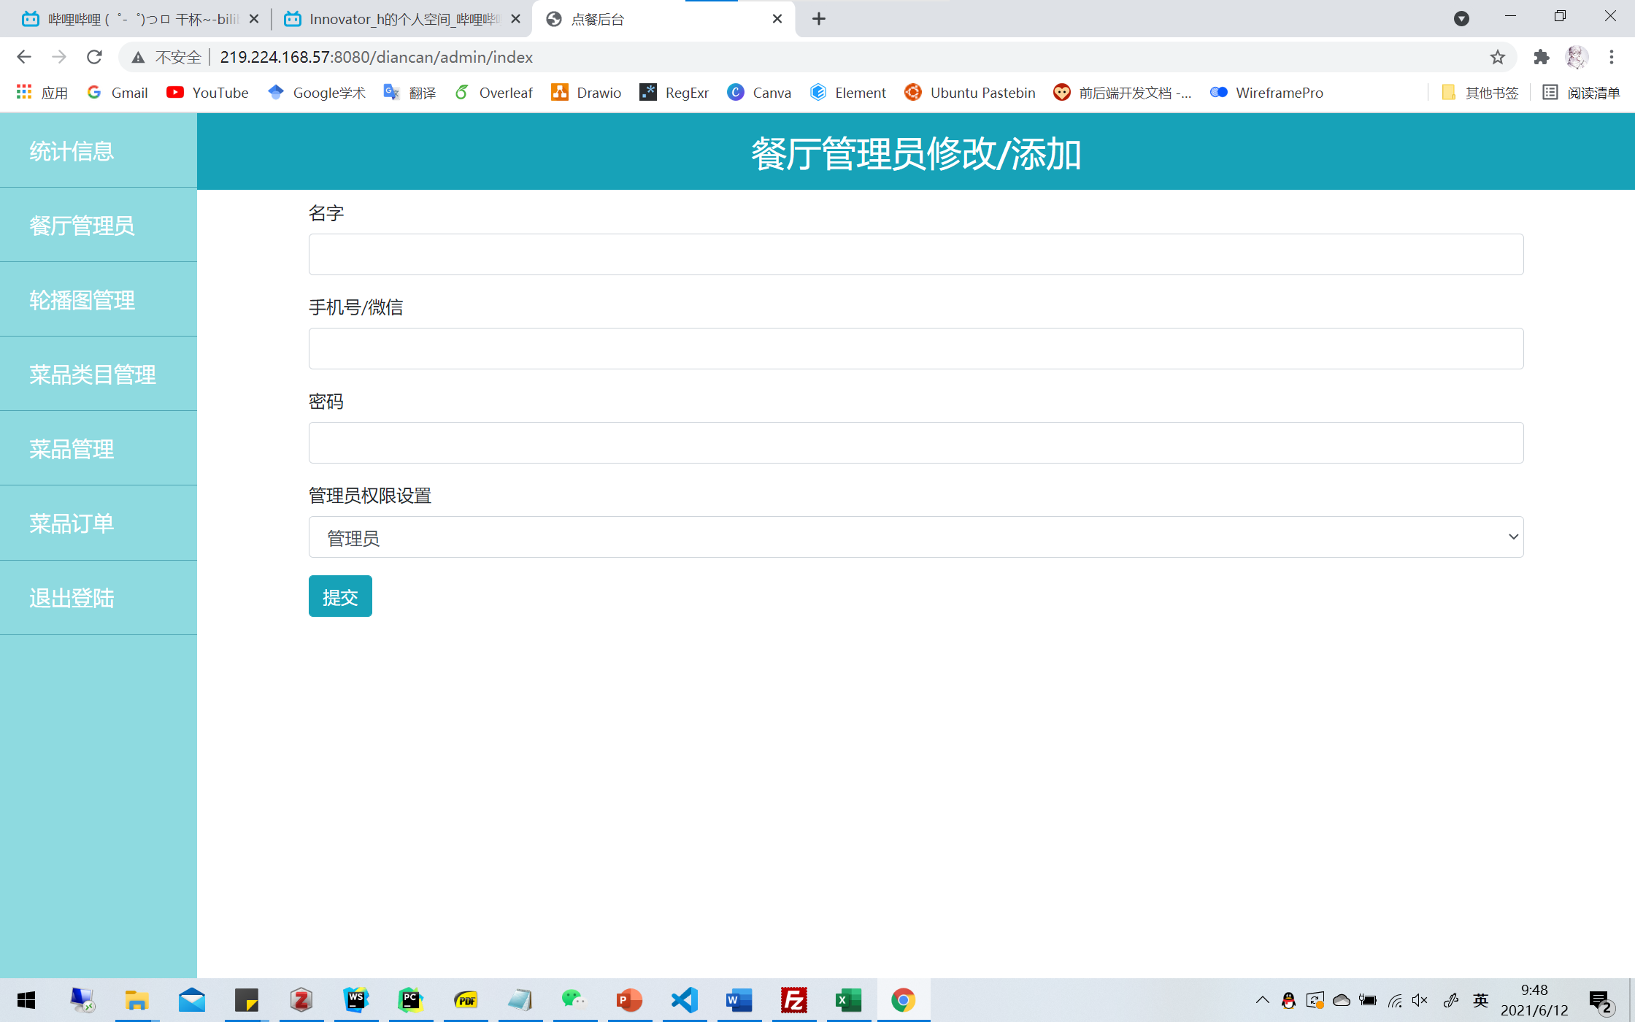

**4.3 管理轮播图**

添加轮播图，修改或删除已有轮播图。

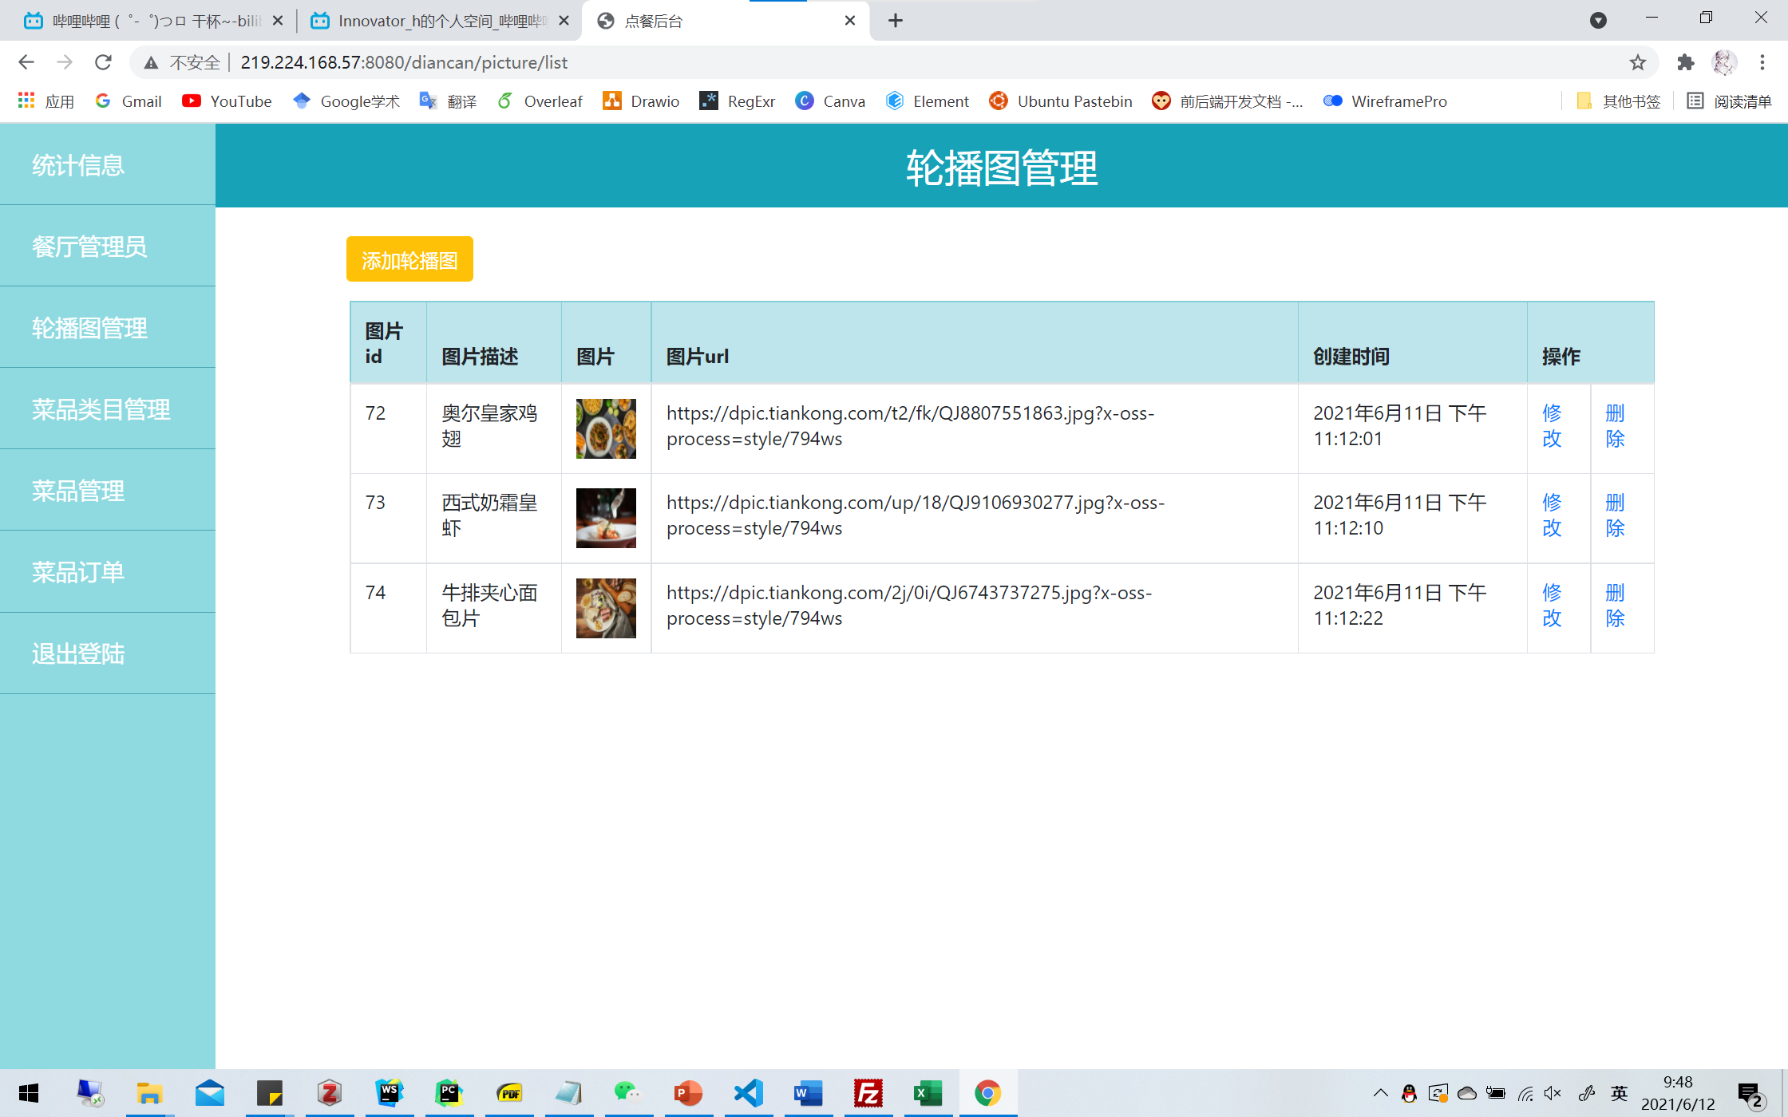

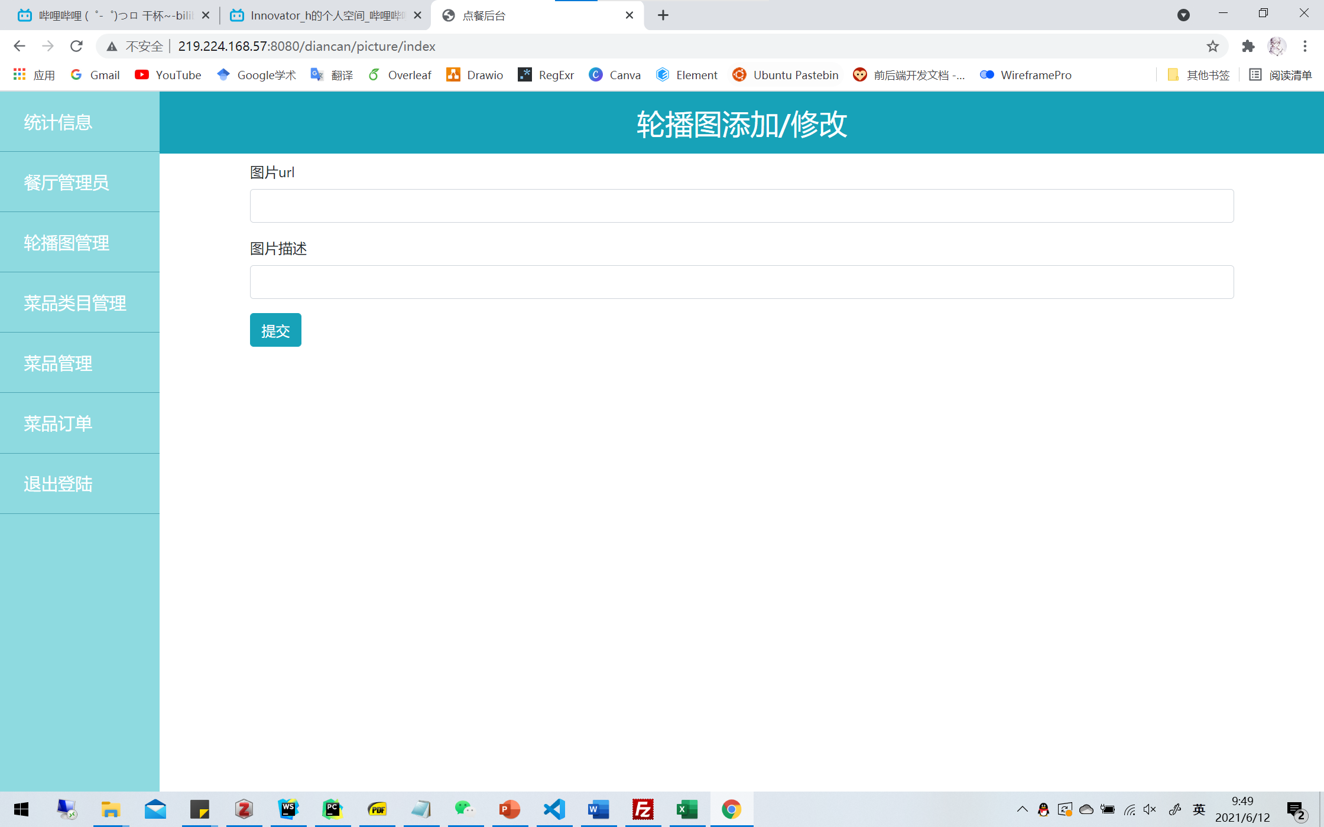

**4.4 管理菜品类目**

添加单个菜品类目，批量导入类目（excel），修改或删除已有类目。

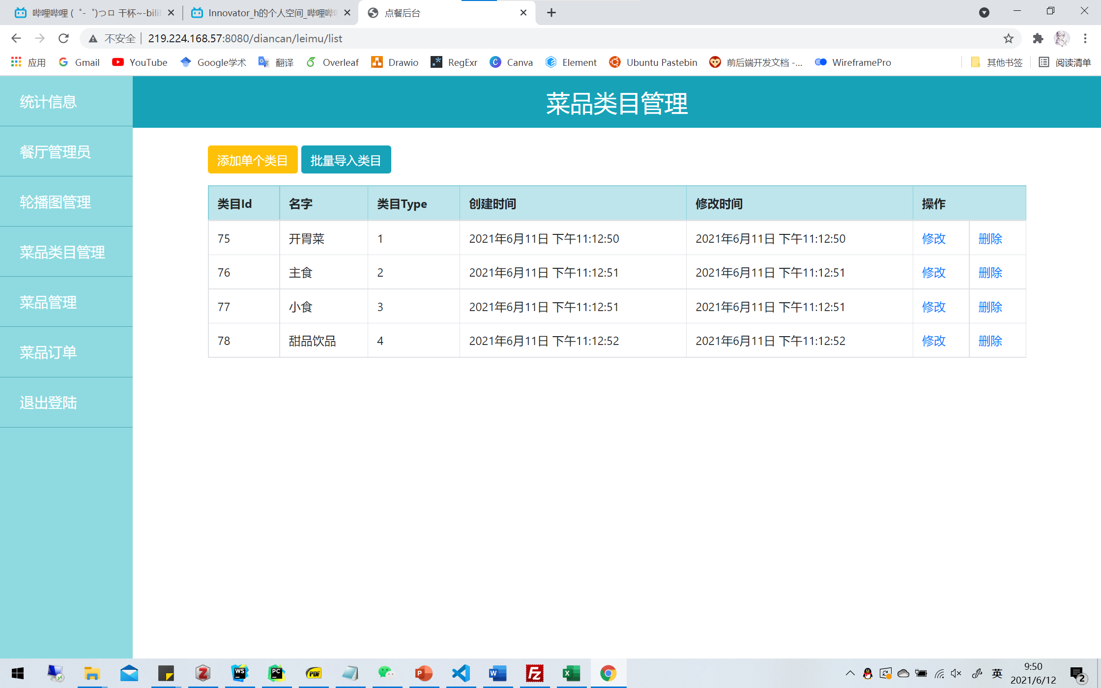

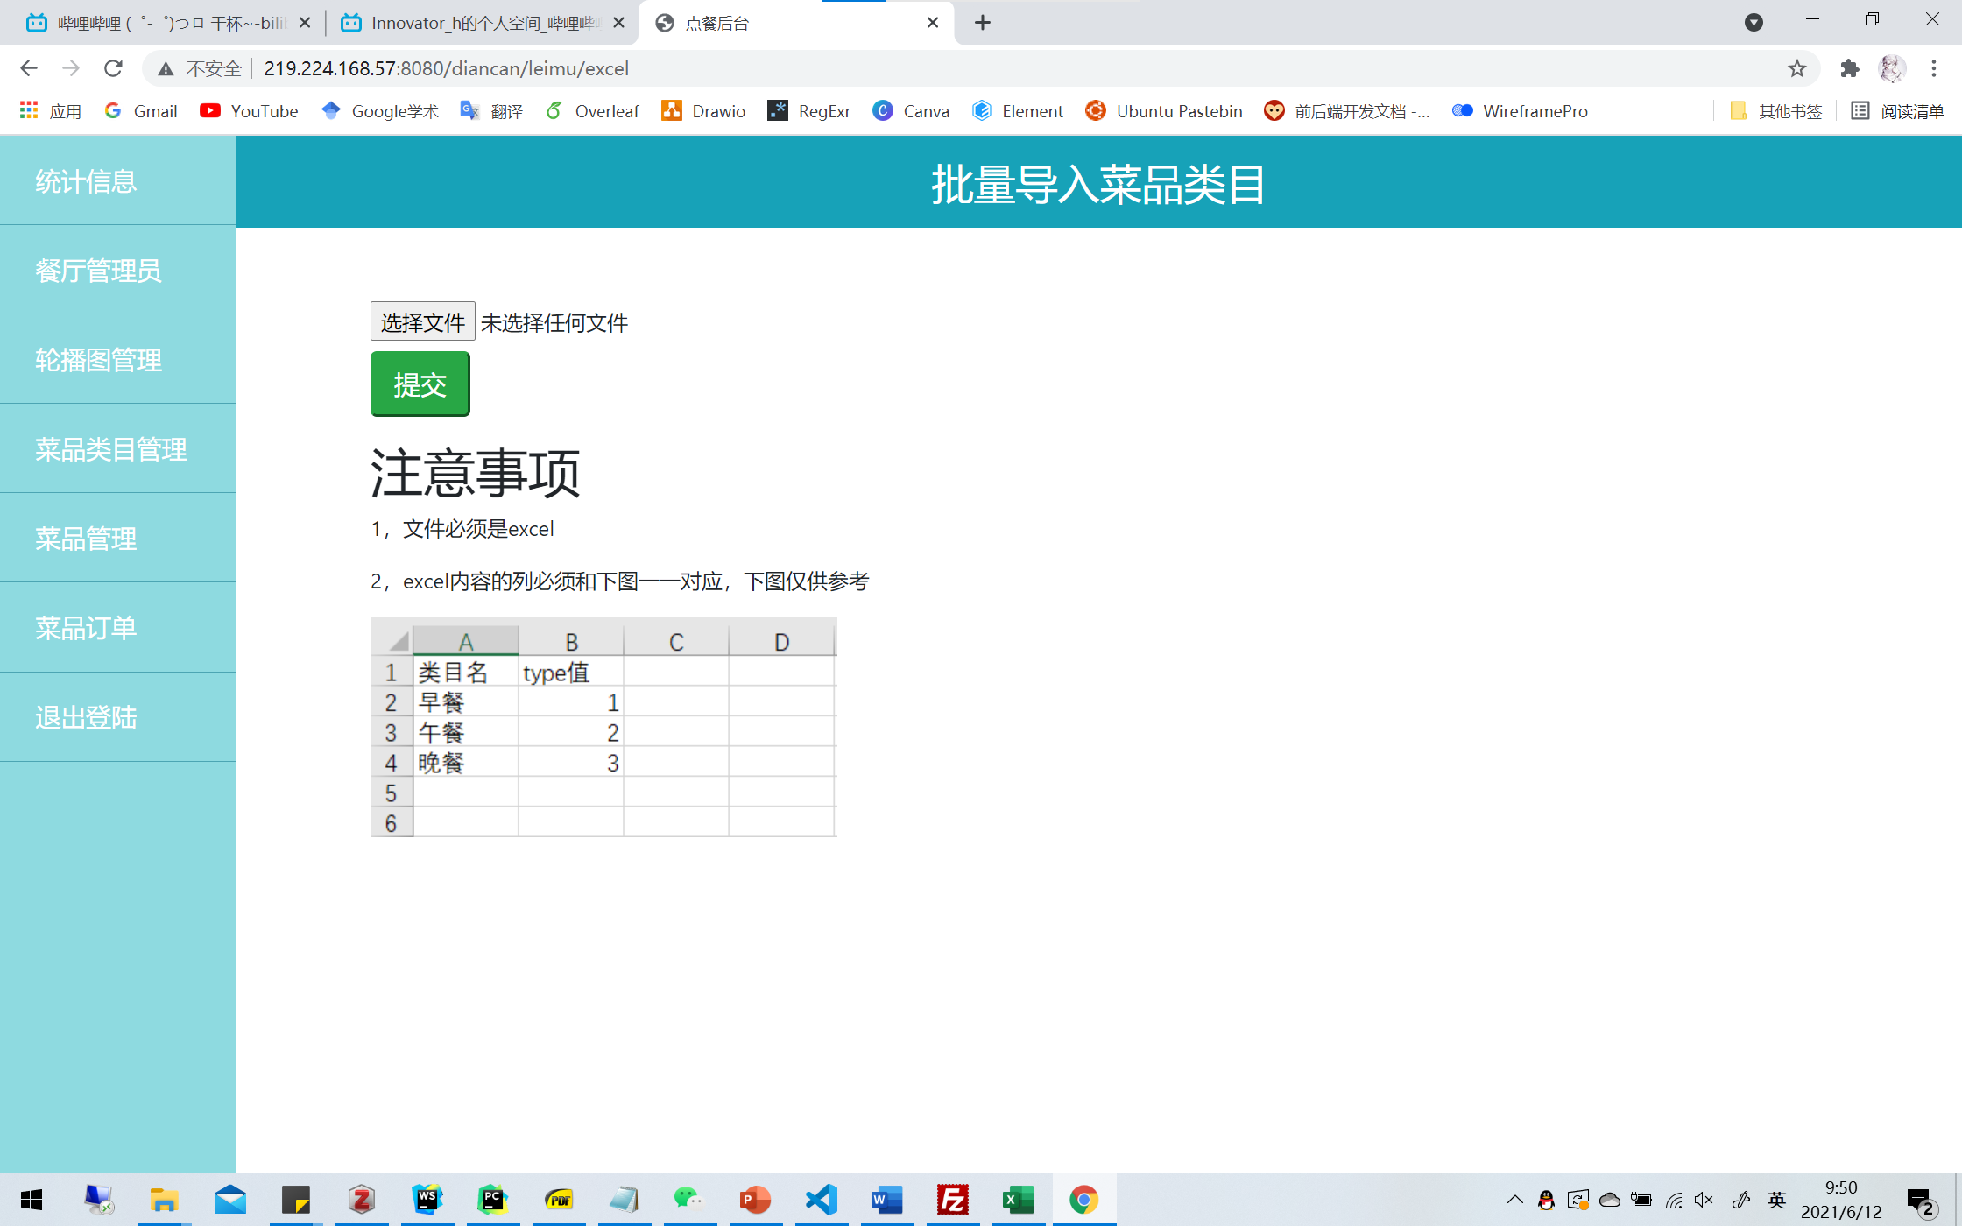

**4.5 管理菜品**

添加单个菜品，批量导入菜品，导出菜品到excel，修改、下架、删除已有菜品

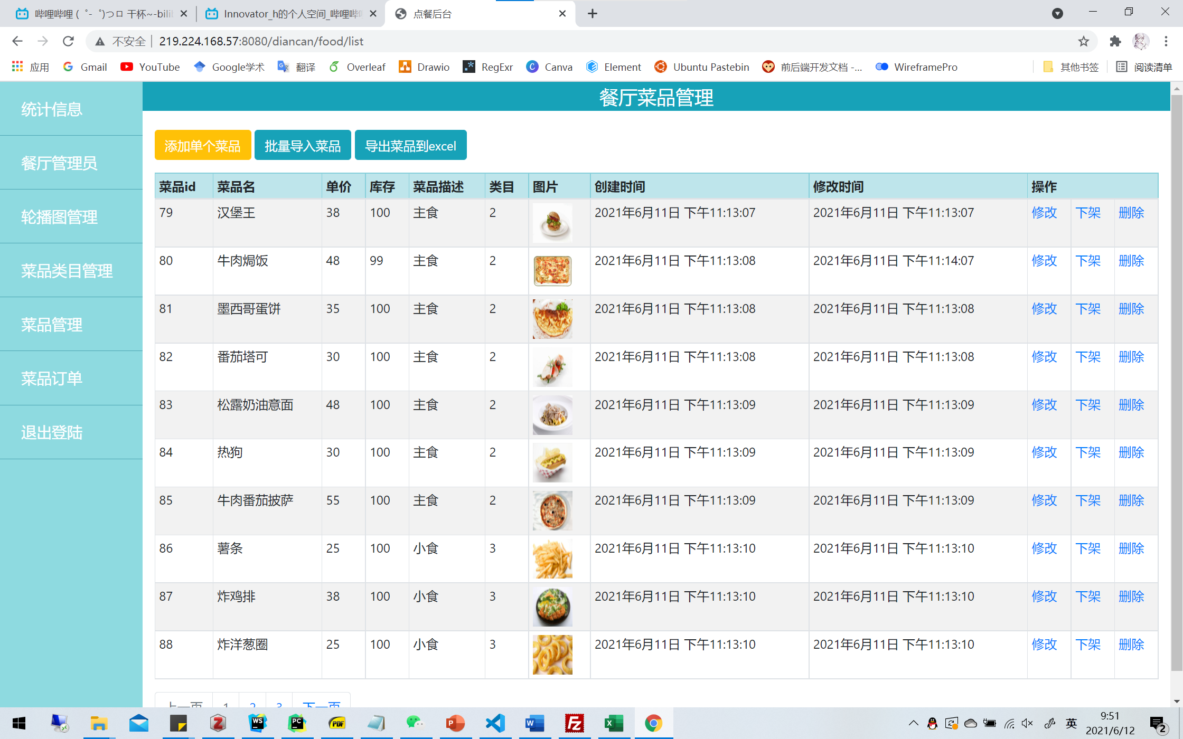

**4.6 管理菜品订单**

导出订单到excel，查看订单详情，并修改订单状态。

